＊＊＊前二十大股東暨持股超過15 %之同一關係人基本資料維護：以滑鼠點選左邊功能區之相關選項，即出現如（圖一）畫面。
（圖一）
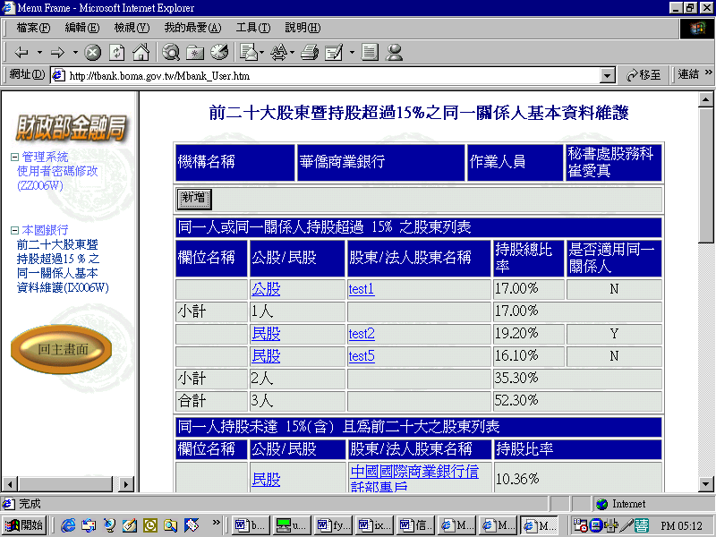
操作說明：維護畫面一開始為已新增之前二十大股東暨持股超過15 %之同一關係人代表清單（至少應輸入合計20 人或持股總計已達 100 %），維護人員可利用本畫面進行新增、修改、刪除及查詢作業
- 新增：於（圖一）點選<新增>，即進入資料新增畫面，資料輸入完畢後，按<確定>即完成作業。
（a-1）如僅為新增一般前二十大股東，則《是否為同一關係人之本人(代表) 》欄位請選【否】；若新增持股超過15 %之同一關係人代表，則《是否為同一關係人之本人(代表) 》欄位請選【是】
（a-2）新增持股超過15 %之同一關係人代表外的其他成員：於持股超過15 %之同一關係人代表新增完畢<確定>後，接著點選＜新增關係人＞，或由（圖一）所列之同一人或同一關係人持股超過 15 %之股東列表中，點選某同一關係人代表，進而新增此同一關係人其他成員資料，詳（圖二）
- 修改：於（圖一）以滑鼠移至欲修改之股東名稱處點選，即進入如（圖二）修改畫面，將正確資料輸入完畢後，按<修改>執行資料修改功能
（b-1）如修改持股超過15 %之同一關係人代表外的其他成員資料時，由（圖二）關係人列表中點選股東姓名進入修改，請注意《是否為同一關係人之本人(代表) 》欄位由【是】修改為【否】時，同一關係人之其他成員也會被一併刪除
（b-2）替換持股超過15 % 之同一關係人代表：於（圖一）點選持股超過15 %之同一關係人原代表姓名，即進入如（圖二）畫面，接著由關係人列表中點選接替代表人之股東姓名（如接替人選不在清單中時，請先完成＜新增關係人＞作業）進入，其中《設為同一關係人之本人（代表）》按鈕功能即表示將此同一關係人之成員身分更換為此同一關係人之代表，變更後此同一關係人舊有成員（含舊代表人）與新代表人的關係欄位需檢視修改並視需要新增、刪除成員及檢查持股比例是否異動
（c）刪除：於（圖一）以滑鼠移至欲刪除之股東名稱處點選，即進入如（圖二）畫面，按<刪除>執行刪除作業，請注意如刪除持股超過15 % 之同一關係人代表時，同一關係人之其他成員亦會被一併刪除；如刪除持股超過15 %之同一關係人代表外的其他成員時，請由（圖二）關係人列表中點選股東姓名進入刪除
（d）查詢：似刪除作業流程，惟不執行刪除動作即離開回上一頁
（圖二）
